CURRICULARIZAÇÃO DA EXTENSÃO EM PROL DE UMA UNIVERSIDADE SOCIALMENTE REFERENCIADA

Resumo
Apresentamos uma análise do atual contexto de discussões e implantação da extensão nos currículos de graduação das Universidades Públicas Brasileiras em função da recomendação do Plano Nacional de Educação (PNE 2014-2024) que institui no mínimo 10% da carga horária total dos cursos em atividades de extensão. São questões inspiradoras: como curricularizar a extensão? Qual o perfil de um professor para propor/fazer extensão? Como não fazer da extensão mais uma disciplina do currículo? Metodologia: analisamos os processos de curricularização da Extensão na Universidade do Estado do Rio Grande do Norte – UERN, em diálogo com as discussões nacionais vivenciadas nos Fóruns de Pró-Reitores de Extensão Regionais e Nacionais. Concluímos que a inserção da extensão nos currículos envolve perspectivas epistemológicas que afastem o professor de modelos academicistas e exclusivamente livrescos. A extensão traz uma melodia que muitos professores não estão acostumados a apreciar, a envolver-se, a desejar, a permitir-se, é perspectiva em devir.
Palavras chave: Extensão; curricularização; epistemologia; plano nacional de educação.

Abstract
The brazilian National Plan of Education (PNE 2014-2024) proposes that at least 10% of the academic credits required in undergraduate degree must be realized through extension activities. Here we present an analises of the current discussion about the PNE and about its implementation process at public universities in Brazil. The inspiring questions here are: How include the extension activity in the undergraduate curriculum? What is the professor profile to propose/realize extension? How don't do of the extension just one more subject? Methodology: We analyzed the inclusion process of extension at the curriculum of Rio Grande do Norte State University – UERN. The analysis was performed taking into account the discussions experienced during Extension Pro-Rectors Forums at regional and national levels. We concluded that the insertion of extension activities in curriculum programs involves epistemological perspectives that deviates the professor from academicist model exclusively based on a bookish knowledge. The extension activities brings the melody that many professors are not used to appreciate, to be involved, to be willing, to allow oneself. It is a changing perspective.
Keywords: Extension; epistemology; implantation.

Introdução
A inserção da extensão nos currículos dos Cursos de Graduação das Instituições de Ensino Superior, meta 12.7 do Plano Nacional de Educação 2014-2024 (BRASIL, 2014), não pode ser compreendida apenas como o preceito legal e normativo para ser operacionalizado através de um componente curricular realizado em comunidades. A perspectiva que defendemos é, principalmente, de natureza epistemológica, o que nos remete a um texto em cuja tessitura é possível de problematizar e significar questões como: o que é extensão universitária? Como pensar/fazer uma formação acadêmica-profissional-cidadã implicada com a indissociabilidade ensino-pesquisa e extensão?
A meta 12.7 do Plano Nacional de Educação (2014-2024) abre possibilidades de concretização do princípio da indissociabilidade, ao instituir um total de, no mínimo, 10% da carga horária total dos cursos de graduação para atividades de extensão, envolvendo 100% dos alunos nessa realidade.
Apresentamos neste artigo uma análise do atual contexto de discussões e implantação da curricularização da extensão nos cursos de graduação das Universidades Públicas Brasileiras em função da já referenciada recomendação do Plano Nacional de Educação.
Como metodologia para a realização do artigo proposto analisamos os processos que protagonizamos até meados de 2017 referentes a elaboração de minuta da curricularização da Extensão na Universidade do Estado do Rio Grande do Norte – UERN, discussões com Comissão de Extensão, Núcleos docentes estruturantes, elaboração de Manual de Orientações da Curricularização na UERN, sempre em diálogo com as discussões nacionais vivenciadas nos Fóruns de Pró-Reitores de Extensão Regionais e Nacionais.
Dessa itinerância formativa apresentamos um artigo que discute a ideia de ressignificação do conceito da extensão, a partir da noção de epistemologias plurais no diálogo com a sociedade e, a curricularização da extensão na perspectiva da UERN por meio dos caminhos tecidos.
Acreditamos que os dilemas sentidos, vividos e discutidos neste artigo possam contribuir com as discussões e implantação da curricularização em outras Universidades Públicas Brasileiras, uma vez que as experiências apresentadas e os questionamentos delas suscitados podem ampliar e ressignificar tessiturras em processo. As reflexões que apresentamos se situam em uma rede de conhecimento, crenças e historicidades dos autores envolvidos, sendo a implicação com a extensão, o ponto central que nos une na defesa de uma universidade plural e socialmente referenciada.
Nossos estudos, referenciados na experiência, nos possibilitou concluir que a inserção da extensão nos currículos envolve perspectivas epistemológicas que afastem o professor de modelos academicistas e exclusivamente livrescos. A extensão traz uma melodia que muitos professores não estão acostumados a apreciar, a envolver-se, a desejar, a permitir-se, é perspectiva em devir.

Ressignificando o conceito da extensão: epistemologias plurais no diálogo com a sociedade

O princípio da indissociabilidade entre o ensino, pesquisa e extensão encontra respaldo legal no artigo 207 da Constituição Federal (BRASIL, 1988) e está amplamente disseminado em documentos que normatizam e legitimam a condição de funcionamento e desenvolvimento das atividades imprescindíveis ao processo acadêmico-formativo numa universidade. No entanto, esse princípio constitucional não se concretiza em práticas formativas para um significativo número de discentes universitários. Na Universidade do Estado do Rio Grande do Norte – UERN, “lugar da fala” dos professores/pesquisadores/extensionistas e elaboradores deste artigo, temos anualmente percentual de aproximadamente 3,34% alunos/ano em um universo de 12.000 (doze mil alunos) participando de atividades de extensão, conforme Quadro I.
Quadro I – Alunos envolvidos, por ano, em atividades de extensão no período de 2010 – 2016
Ano de Referência | Nº alunos envolvidos em atividades de Extensão
2010 | 295
2011 | 419
2012 | 529
2013 | 737
2014 | 321
2015 | 283
2016 | 223

Essa realidade precisa ser avaliada em várias perspectivas. Em Paula (2013), temos como possíveis indicadores de análise para a realidade da atividade extensionista ser quantitativamente diferenciada do ensino e da pesquisa, algumas questões como: o fato da extensão ter sido a última atividade a compor o tripé da formação na história das universidades; sua natureza interdisciplinar; a dinâmica de uma atividade que extrapola os muros da universidade, ressignificando e ampliando a noção de sala de aula; sua relação com demandas de um público amplo, difuso e heterogêneo. E ainda, acrescentamos como aspecto argumentativo para esse distanciamento o fato das políticas de fomento e de avaliação da Pós-graduação priorizarem a pesquisa em detrimento da extensão em seus parâmetros classificatórios, dando à pesquisa um status diferenciado ao da extensão.
No entanto, a meta 12.7 do Plano Nacional de Educação (2014-2024), abre possibilidades de concretização do princípio da indissociabilidade, ao instituir um total de, no mínimo, 10% da carga horária total dos cursos de graduação para atividades de extensão, envolvendo 100% dos alunos nessa realidade. Esse preceito tem gerado discussões complexas nos Fóruns de Pró-Reitores de Extensão e nas instâncias de implantação da extensão nos cursos de graduação.
Mesmo sabendo da conquista histórica e viabilizadora de uma formação mais qualificada, humanizada e inclusiva nas universidades, muitos dilemas surgem em função do novo e do ainda não experienciado: como curricularizar a extensão? Qual o perfil de um professor para propor/fazer atividade extensionista? Como proporcionar o protagonismo de tantos alunos em atividades de extensão? Como os alunos dos cursos noturnos, com ampla jornada diurna de trabalho irá fazer extensão? Qual a estrutura para deslocamento dos alunos para outros espaços/tempos formativos? Como não fazer da extensão mais uma disciplina do currículo? E, ainda, como ficam os Cursos de Graduação em Educação a Distância nesse cenário? Também deverão realizar atividades de extensão?
São muitos os dilemas inerentes ao processo de inserção da extensão nos currículos, evidenciando ainda mais a distância do dito pelo que é, ou seja, mesmo sabendo que o princípio da indissociabilidade é parte discursiva dos Projetos Pedagógicos de Cursos de Graduação das universidades brasileiras, a realidade é outra uma vez que a indissociabilidade, preceito constitucional, ainda não faz parte da formação de muitos alunos.
Sabemos, no entanto, que a natureza da extensão como atividade que requer postura intelectual aberta à inter e à transdiciplinaridade, realizada por meio do diálogo plural e do respeito à alteridade, é processo, é devir, é postura que se tece em sentido sendo, fazendo, vivendo. E nesse sentido, o professor é instigado a sair do formato do ensino, muitas vezes transmissivo e linear, para adentrar em outras possibilidades formativas, ampliadas pela perspectiva de outras formas de relação com o conhecimento e com a formação.
Paul (2015), ao prefaciar o livro de Moraes (2015), alerta para o fato de que apenas a transmissão de uma lista de saberes e sua reprodução na forma de programas e da verificação por meio de provas ou exames, dão apenas uma suposta competência e o direito ao exercício de uma profissão. O que precisamos é de uma educação que, por meio da tessitura de saberes acadêmicos e experienciais, tradicionais, de autoformação, potencialize a nossa capacidade de resolver problemas complexos e os desafios da sociedade. Uma postura que precisa ser tecida entre professores e alunos no processo formativo.
Se acharmos que o saber da universidade é o “saber verdadeiro”, fica difícil dialogar com a comunidade, com o cotidiano da vida, com as problemáticas sociais. Daí a necessidade urgente de pensar a extensão universitária para além da dimensão interdisciplinar estabelecida pelo FORPROEX (2010), uma vez que a complexidade do mundo nos convoca a pensarmos e fazermos práticas educativas com inspiração em epistemologias que rompam com a fragmentação, com a separação sujeito/objeto, razão/emoção.
Em Oliveira (2016), encontramos a ideia de que a extensão deve ser vista como uma relação interativa entre universidade e sociedade. Nessa relação se estabelece um fluxo entre conhecimento acadêmico e conhecimento popular, proporcionando um novo e mais bem elaborado conhecimento, uma vez que referenciado no cotidiano. Nessa mesma perspectiva epistemológica, Almeida (2003) nos fala da necessidade de uma ciência aberta a polifonias, que rompa com a insuficiência nas explicações científicas que decorrem das superespecializações não dialogantes, nas quais os experts sabem muito bem do fenômeno do qual se ocupam, mas são incapazes de pensar o conjunto das relações que dão sentido e vida àquele fenômeno.
Compreendemos, no entanto, que a questão paradigmática da ciência positivista, cartesiana, de ênfase na razão iluminista, pode se constituir num entrave para/no processo de curricularização da extensão nos cursos de graduação, em especial os cursos das chamadas ciências duras, uma vez que o dilema histórico do método científico quantificável e objetivável dificulta o diálogo com a pluralidade e subjetividade dos sujeitos cotidianos que protagonizam e dão sentido às atividades extensionistas na relação universidade e sociedade. Nesse sentido, sair do campo “disciplinar” é condição necessária para avançarmos numa extensão que verdadeiramente insira alunos, professores e comunidade em práticas emancipatórias.
Como nos comunica Moraes (2015, p.20):
Almejamos uma educação e um processo de formação que integrem as dimensões corporais, psicológicas, sentimentais e espirituais do ser humano, com as dimensões sociais, econômicas, tecnológicas e culturais oferecidas pelo contexto em que se vive, lembrando, entretanto, que, para humanizar a educação, é necessária, antes de tudo, uma educação de qualidade, sem a qual pouco podemos fazer para resgatar a inteireza humana e a qualidade da sua consciência em processo de evolução.

Com essas inspirações, pensamos na potência da extensão como dispositivo para uma formação que não separa aprendizagem acadêmica da aprendizagem na vida. Acreditamos que um processo formativo só se consolida como prática de alteridade e de alteração quando se viabiliza essas três dimensões, percebidas em processo e imbricadas entre si, a saber: a auto-hetero-eco formação. Essas dimensões são apresentadas em Pineau (apud MACEDO, 2010, p. 67), como sendo a autoformação da nossa própria “condição de seres que interpretam, filtram o mundo e reconstroem incessantemente, e que, ademais sabem/sentem que algumas experiências da compreensão irrompem também fora das lógicas cognitivas da construção que conhecemos”. Envolve, portanto, os processos de conhecer a si, a autocrítica e autonomização, não na perspectiva de sermos uma ilha, mas de uma formação para/na alteridade. A heteroformação nos coloca no estatuto de seres em relação sempre. A aprendizagem se dá em uma perspectiva relacional. Formar-se é assim, um contanto permanente consigo, com o outro e com o mundo numa ambiência de diversidade e heterogeneidade ineliminável. A ecoformação envolve a dimensão formativa do meio ambiente material, ou seja, a relação entre o humano e o ambiente. É nessa dinâmica relacional entre a auto-hetero-ecoformação que entendemos estar a complexidade constitutiva da trans(formação) docente/discente/comunidade envolvida num processo dialógico resultante de uma ação extensionista.
Dessa forma, ao oportunizar todos os alunos se inserirem em atividades de extensão que favorecem a formação humana, a curricularização da extensão possibilita a formação e a auto-formação, pois enquanto realizamos atividades na comunidade, estamos nos formando em um exercício de diferenciação de nós mesmos e do outro, como verdadeiro outro e não como um exemplar de si (Castoriadis apud BARBOSA, 2012). A extensão favorece a escuta sensível e implicada e não uma atuação sobre a comunidade e sobre o outro. Estabelecer diálogos horizontalizados favorece a alteridade e a alteração, ou seja, a relação com a ideia do outro e com a ação do outro. Não tem como haver extensão sem auto-formação.
Com isso, reforçarmos a perspectiva epistemológica da extensão universitária, inclusive como interface possível de viabilizar significativas mudanças nas práticas de ensino e de pesquisa nas universidades. Por se situar em demandas de um público plural e heterogênio, a extensão chama por um diálogo com a pesquisa e com o ensino, fomentando e instigando intervenções e interações junto à sociedade, a partir dessas demandas.
Nas palavras de Paula (2013, p. 6) “[...] a extensão universitária é o que permanente e sistematicamente convoca a universidade para o aprofundamento de seu papel como instituição comprometida com a transformação social [...]”, através dela é possível democratizar o conhecimento, transformar realidades sociais, oportunizar alunos, professores e comunidade uma relação dialógica e transformadora.
Curricularização da extensão na perspectiva da UERN: a tessitura do caminho
Todo processo de mudança requer rupturas na forma de ver, perceber e agir. A inserção da extensão nos currículos de graduação das Universidades Públicas Brasileiras não será diferente. A ruptura e/ou as transformações necessárias são várias, passa pela ressignificação da noção de sala de aula, pela ampliação da ideia de saberes percebidos como legítimos e válidos na academia, pela forma de avaliar os alunos sem provas ou notas, ou seja, envolve outras perspectivas epistemológicas que afastam o professor de modelos academicistas e exclusivamente livrescos. A extensão traz outra melodia da qual muitos professores não estão acostumados a apreciar, a envolver-se, a desejar, a permitir-se.
Certamente que essa ruptura encontra diferentes dimensões, pois o professor que se percebe diante dos alunos apresentando slides com conteúdos organizados e estabelecidos a priori, é instigado a sair do lugar comum e dialogar com outras formas de ensinar e aprender. A rua, a praça, a escola, a empresa, a comunidade passam a fazer parte de um cenário complexo e potencializador de diálogos plurais porque referenciados no cotidiano, na vida e nos seus sentidos singulares de cada sujeito. Em Freire (2005), encontramos a pronúncia do que seja o diálogo que acreditamos fazer sentido na extensão universitária:
O diálogo é este encontro dos homens, imediatizado pelo mundo, para
pronunciá-lo, não se esgotando, portanto, na relação eu-tu. Esta é a razão por que não é possível o diálogo entre os que querem a pronúncia do mundo e os que não querem; entre os que negam aos demais o direito de dizer a palavra e os que se acham negados deste direito (FREIRE, 2005, p. 91).

O diálogo é para nós o sentido da existência humana e a condição para a transformação e emancipação dos sujeitos. Dessa forma, o processo de implantação da curricularização só será possível por meio do diálogo, pela escuta dos sentidos dos principais protagonistas das ações de extensão no âmbito da universidade, ou seja, alunos e professores. A dimensão do instituído pode até legitimar, obrigar, fazer valer a o que está preconizado no Plano Nacional de Educação, mas apenas o reconhecimento da importância e da natureza da extensão enquanto atividade viabilizadora do crescimento acadêmico e humano poderá fazer da curricularização da extensão um ganho social.
Acreditamos, como Larrosa (2002), que a experiência só acontece de fato quando algo nos passa, nos toca, nos acontece e não quando algo passa, toca, acontece. Com esse entendimento a Universidade do Estado do Rio Grande do Norte, através da Pró-Reitoria de Extensão e a Pró-Reitoria de Ensino vem tecendo os caminhos da implantação da curricularização da extensão. Sensibilizar, envolver e formar em uma perspectiva qualificadora tem sido o mote do processo.

Minuta de resolução da curricularização: a busca da trama em rede
Dar conta da normatização é parte do processo. No entanto, envolver os professores e alunos nessa construção é condição para a sua viabilização. Na UERN, essa preocupação esteve e está presente o tempo todo. Discutir, qualificar, ampliar e melhorar as ações de extensão, desde a sua produção que implica em discussões conceituais sobre interdisciplinaridade, transdiciplinaridade, indissociabilidade ensino-pesquisa-extensão, relação universidade e sociedade, tem sido a busca em devir da Pró-Reitoria de Extensão.
Com essa preocupação a construção da Resolução da Curricularização da Extensão se deu paralela a momentos formativos em eventos de extensão, discussões na Comissão de Extensão e processos formativos de técnicos e professores que formam o quadro de servidores da Pró-Reitoria de Extensão, conforme figuras 1 e 2.
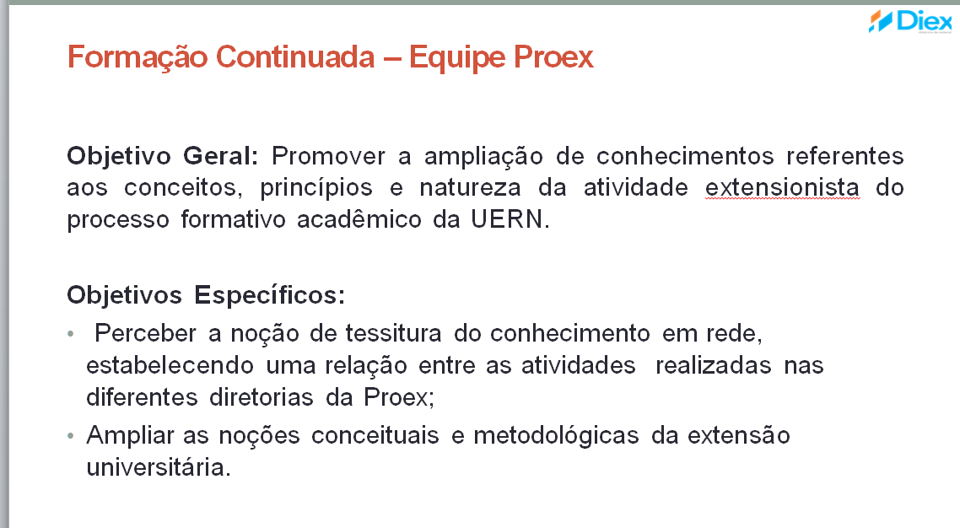
Figura 1. Formação continuada: ampliando e ressignificando os sentidos da extensão
Fonte: autores/arquivo de dados.
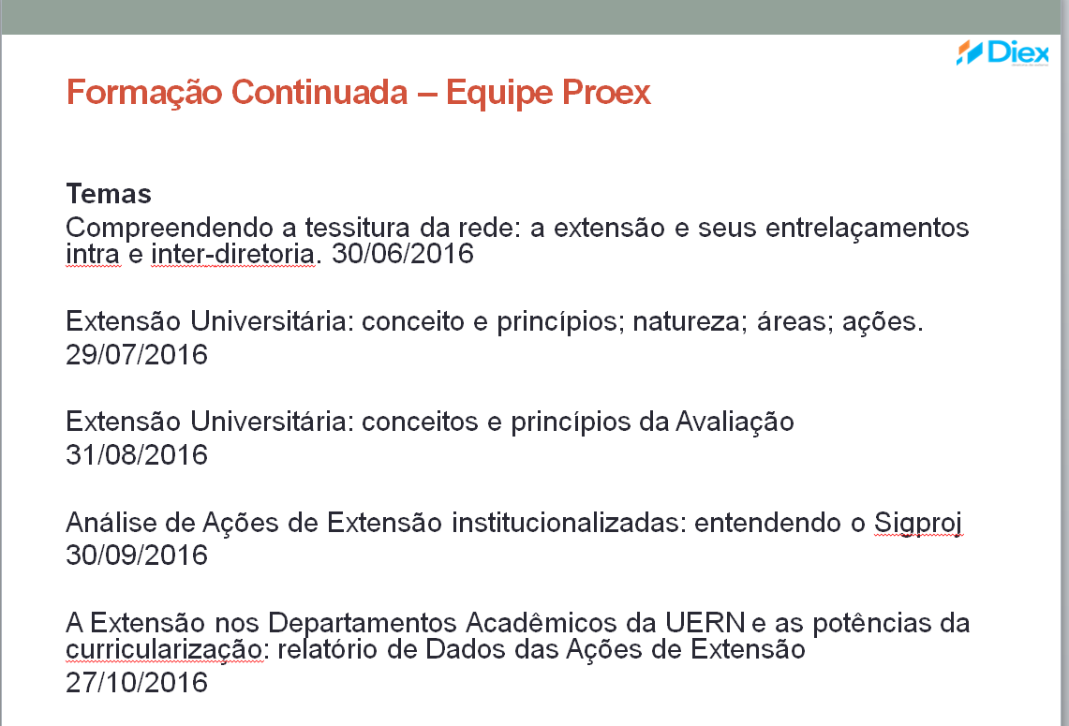
Figura 2: Formação continuada: ampliando e ressignificando os sentidos da extensão.
Fonte: autores/arquivo de dados.

Em nossas discussões exercitamos o olhar de dentro, implicado e reflexivo sobre o conceito de extensão como “um processo interdisciplinar educativo, cultural, científico e político que promove a interação transformadora entre a Universidade e outros setores da sociedade” (FORPROEX, 2013, p. 15). Perceber a potência e os limites desse conceito é um exercício cognitivo e político, uma vez que compreendemos ser o sentido a condição para significarmos as práticas e ações vivenciadas na extensão.
Pensamos formação e sentido inspirados em Macedo (2010, p. 31). Para o autor, o sentido se funda em quatro ideias básicas: “sensibilidade, intenção, orientação e significação”.
Nessa relação com o sentido, a formação não se reduz e nem se explica pela lógica de modelos teóricos, não se deduz, mas compreende-se, explicita-se no ato de acontecer em sentido, sendo, fazendo, refletindo, narrando sobre/na formação. Ainda segundo Macedo (2010, p. 32): “A formação em si, como a experiência de um Ser que aprende, aparece em ato e em sentido, por isso conforme Marie-Christine Josso, se não for experiencial não é formação.”
Assim pensamos ser a atividade extensionista, um espaço/tempo de potência formativa, uma vez que se constitui em dispositivo de ampliação das experiências e de mediações entre a cultura científica e a cultura humanista, sendo a mediação, a condição para a alteração de si próprio e do outro da/na relação formativa.
O diálogo com a complexidade (MORIN, 2010) e com a multirreferencialidade (ARDOINO, 1998; MACEDO, 2010), tem nos afastado de perspectivas formativas baseadas em uma ciência da disjunção e da fragmentação, a qual tem em seus pilares a ideia da ordem, separabilidade e da lógica como condição para conhecer e objetivar a realidade. Nesse sentido, pensamos que o ensino acadêmico precisa dialogar com perspectivas formativas que encorajem a autonomia e um modo de pensar livre e aberto à complexidade do mundo, sendo condição valorar perspectivas formativas que enalteçam o diálogo de saberes e a cidadania crítica e ativa de todas as pessoas que se (trans) formam mediados por práticas extensionistas.
Com esse pensamento e postura de uma tessitura em rede, colocamos a Minuta de Resolução para a consulta pública por um período de dois meses, conforme Figura 3.
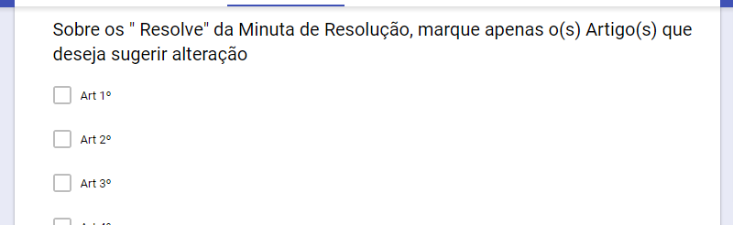
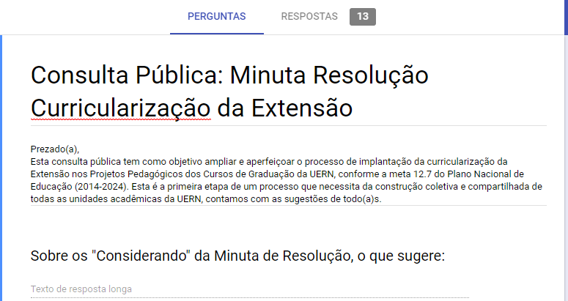



Figura 3 – Consulta Pública Minuta da Ressolução da Curricularização da Extensão
Fonte: arquivo PROEX/UERN

O envolvimento de professores e alunos na consulta pública foi incipiente se considerarmos o universo de aproximadamente 800 (oitocentos) professores e 10.000 (dez mil alunos), o que nos leva a questionarmos: o portal da instituição, local disponibilizado à consulta pública não é muito visitado por professores e alunos da instituição? A implantação da curricularização ainda é percebida como distante pelos docentes? Remete-se exclusivamente à gestão – Pró-Reitorias de Extensão e de Ensino – a responsabilidade de pensar os processos de implantação da curricularização da extensão?
Mesmo diante dessas indagações, outros momentos de debate sobre a temática foram proporcionados, tanto na comissão de extensão (2016) como no Colóquio de Extensão da UERN (2016).
Na Figura 4, a expressão da participação sobre os itens disponibilizados na consulta pública.
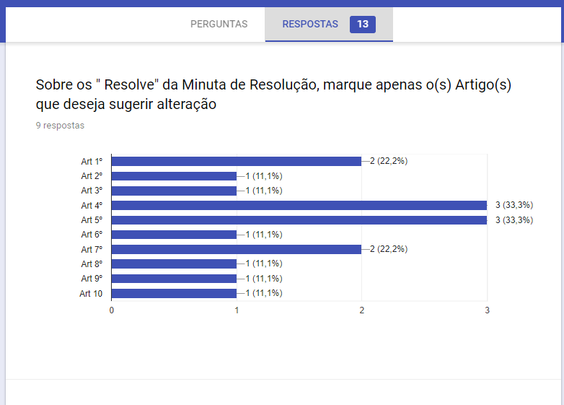Figura 4 – Quantidade de intervenções nos artigos da Resolução da Curricularização da Extensão
Fonte: arquivo PROEX/UERN

As 13 (treze) intervenções na proposta da minuta se distribuíram quase uniformemente por todos os artigos. No entanto, algumas intervenções se mostraram ingênuas e/ou evidenciaram ausência de conhecimento da meta 12.7 do Plano Nacional de Educação (2014-2024), ao sugerir a redução dos 10% para 2% ou 3% do total da carga horária dos cursos de graduação para inserção de atividades de extensão, como podemos perceber na figura 5.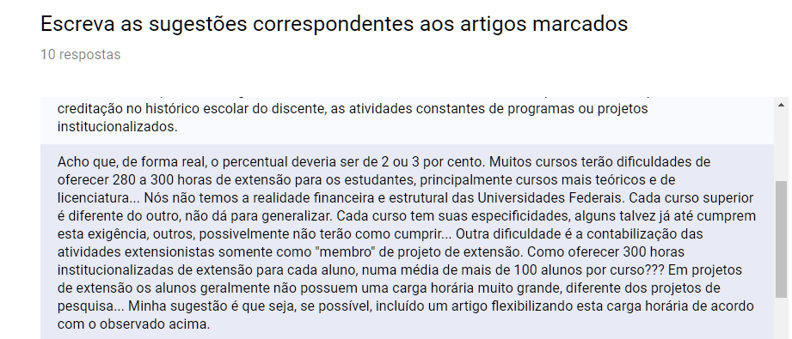
Figura 5 – Sugestões para alterações nos artigos da Resolução da Curricularização da Extensão
Fonte: arquivo PROEX/UERN

A sugestão apresentada na figura 5 mostra uma realidade que nos remete a questionamentos que podem até parecer paradoxais diante a importância política que atribuímos a meta 12.7, pois quais recursos serão assegurados para a viabilização da curricularização da extensão? Como os alunos, grande parte trabalhadores diurnos, irão participar de ações de extensão no seu processo formativo? Em que tempo e espaço?
São muitos os desafios epistemológicos, metodológicos e estruturais para a concretização dessa nova meta. No entanto, a condição de criar, pensar, propor, inovar, arriscar e refletir é necessária em uma formação que se deseja plural e aberta.
Com a aprovação da Resolução 25/2017 – UERN, que Regulamenta a curricularização das atividades de extensão nos Cursos de Graduação da UERN, as Pró-reitorias de Extensão e de Ensino iniciaram a elaboração do Manual de Orientações para a Curricularização da Extensão na UERN.

Curricularização da Extensão nos Projetos Pedagógicos dos Cursos de Graduação: encontro com os Núcleos Docente Estruturante - NDE
Os Núcleos Docentes Estruturantes-NDE, foram instituídos pelo MEC e normatizados pela Comissão Nacional de Avaliação da Educação Superior (CONAES, 2010). Os núcleos são formados por professores dos cursos de graduação das IES que possuam liderança acadêmica, produção de conhecimentos na área, no desenvolvimento do ensino e em outras dimensões entendidas como importantes pela instituição. Tem como objetivo acompanhar, avaliar, propor e encaminhar atualizações nos Projetos Pedagógicos dos cursos.
De acordo com o CONAES (2010), são atribuições dos NDE contribuir para a consolidação do perfil profissional do egresso do curso; zelar pela integração curricular interdisciplinar entre as diferentes atividades de ensino constantes no currículo; indicar formas de incentivo ao desenvolvimento de linhas de pesquisa e extensão, oriundas de necessidades da graduação, de exigências do mercado de trabalho e afinadas com as políticas públicas relativas à área de conhecimento do curso; zelar pelo cumprimento das Diretrizes Curriculares Nacionais para os Cursos de Graduação, dentre outras.
Considerando as atribuições do Núcleo Docente Estruturante em manter atualizado, de acordo com as políticas nacionais e as demandas profissionais locais, os Projetos Pedagógicos dos Cursos de Graduação, entendemos ser o caminho necessário para a implantação da curricularização da extensão nos Cursos de Graduação das IES. Dessa forma, a Universidade do Estado do Rio Grande do Norte elaborou um Manual de Orientação para a inserção da Extensão nos Currículos de Graduação da UERN. Esse manual, em processo de discussão com os NDE, apresenta de maneira sucinta a perspectiva conceitual da Extensão Universitária, o sentido da curricularização, da creditação e do registro da extensão na vida acadêmica dos alunos. Para além de questões conceituais, o Manual também orienta como e onde podem ser inseridos os 10% da carga horária total dos Cursos de Graduação em atividades de extensão.
O Manual está organizado com as seguintes partes:
Apresentação, conforme figura 6.

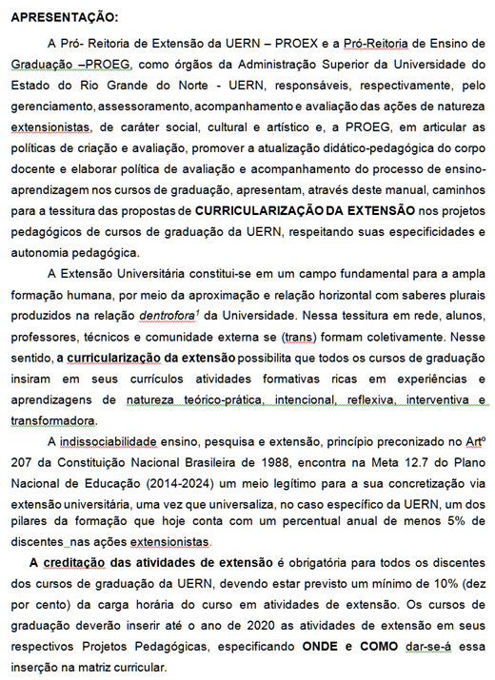
Figura 6- Apresentação do Manual de Curricularização da Extensão
Fonte:arquivo PROEX/UERN

Na primeira parte do Manual temos a discussão: A extensão universitária nos projetos pedagógicos dos cursos de graduação, com as subdivisões:
  - Por que a extensão universitária nos currículos de graduação
  - O que é curricularização da Extensão
  - O que é creditação
  - Documentos que normatizam a curricularização nos cursos de graduação da UERN

Na segunda parte do Manual, apresentamos a discussão: Como incluir a extensão universitária nos cursos de graduação da uern, organizada na sistematização, a saber:
A.1) Inserir no PPC as Unidades Curriculares de Extensão-UCEs como bloco de atividades curriculares de natureza extensionista para se constituir como oferta na Matriz Curricular. As UCEs são componentes curriculares de natureza flexível e renovável na definição de temáticas vinculadas aos Programas e ou Projetos de Extensão.
O conteúdo das UCEs tem natureza teórico-prático-reflexiva com perspectiva epistemológica e didático-pedagógica interdisciplinar e transdisciplinar, desenvolvidos na relação dialógica com grupos comunitários e sociedade em geral.
Para essa inserção propomos:
- Definir um conjunto de UCEs e inseri-las no PPC
- Definir em quais períodos serão ofertados as UCEs
As UCEs têm ofertas que podem variar em carga horária e créditos, a depender da organização do PPC e da solicitação do professor que propõe a oferta de UCE vinculada a um Projeto de Extensão; precisam ter oferta de créditos em múltiplos de 15, podendo variar de 2 créditos (30h), a uma quantidade bem maior de créditos. Para o aluno, a oferta não pode ser menor que duas UCEs como condição mínima para a integralização da carga horária total e dependerá da organização e oferta de cada curso.
Um curso de 3.200h precisa ofertar, no mínimo, 320 horas de extensão integrada ao currículo. Essas horas serão distribuídas em ofertas de UCEs de diferentes cargas horárias, a depender da organização na Matriz Curricular de cada curso. Cada Projeto Pedagógico de Curso definirá o conjunto de UCEs e suas respectivas cargas horárias. As UCEs funcionam como “depositórios” das ações de extensão vinculadas aos projetos, conforme Tabela 1:
Tabela 1 - Inserção das UCEc nos Projetos Pedagógicos dos Cursos de Graduação
UNIDADE CURRICULAR DE EXTENSÃO | Ação de extensão vinculada a Projetos | CARGA HORÁRIA da UCE | CRÉDITOS
UCE I | X (variável) | X (constante) | X (constante)
UCE II | X | X | X
UCE III | X | X | X
UCE IV | X | X | X
Outras | X | X | X

O “X” (variável) representa a natureza flexível e renovável dos Projetos.
O “X” (constante) representa a constante da carga horária e créditos vinculados as UCEs, conforme definido em cada PPC.

Com a preocupação de que as ações de Extensão tenham a natureza teórica-prático-intervencionista e que não se transformem em disciplinas com pseudônimo de extensão, a UERN apresenta em seu Manual a relação entre os Programas e Projetos de Extensão e as UCEs. Para tanto, definimos alguns procedimentos para essa vinculação:
- Aprovar nos Departamentos os Programas e ou Projetos de Extensão (vincular os cursos que podem participar da ação) e encaminhar nos trâmites legais de edital de extensão ou ações voluntárias para aprovação na Comissão de Extensão, via Sigproj;
- Quando a ação de extensão se constituir em Programa, terá a aprovação de 2 anos, podendo ser reeditado por mais 2 anos
- O Programa encaminhado a PROEX para aprovação, precisa deixar claro quais os Projetos vinculados a ele e ainda, demonstrar um cronograma de 2 anos.
- Após a aprovação do Programa na PROEX, o departamento ao qual se vincula estará apto a ofertar UCEs com Projetos vinculados ao Programa.

Nessa perspectiva, pensamos na sistematização apresentada na figura 7
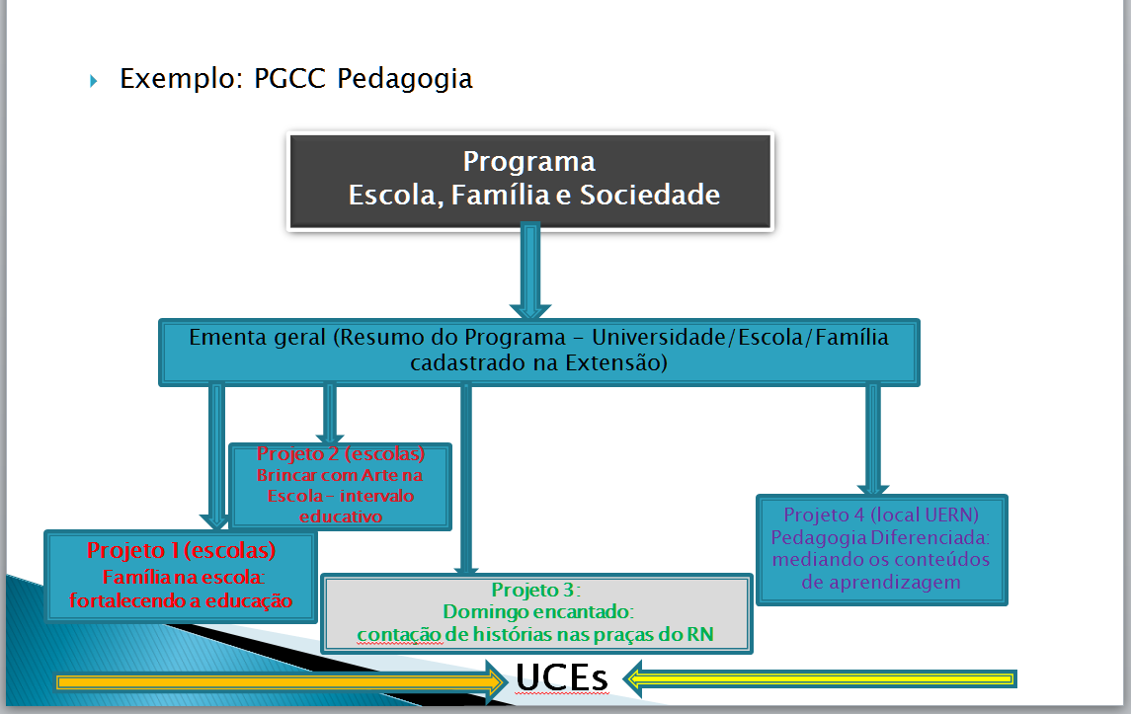
Figura 7 – Criação de Programas e Projetos vinculando-os a UCE
Fonte: arquivo pessoal autores

Os Projetos são flexíveis e devem atender a uma demanda social, o que possibilita ser replicado ou não. O aluno, ao se matricular em uma UCE, precisa saber a ementa, onde serão realizadas as atividades teóricas e as práticas. É indispensável a participação do aluno como protagonista da ação proposta e, ainda, cabe a ele, fazer o acompanhamento da integralização da carga horária de UCE, a fim de que, ao chegar no final do curso, conclua o percentual de, no mínimo, 10% da carga horária do curso nessa atividade.
Compreendendo que a atividade de extensão precisa romper com os preceitos do formato de disciplinas com os conteúdos definidos a priori: explanação em sala de informações seguidas de perguntas e debates padronizados e, posteriormente, a realização de avaliação para averiguação da aprendizagem, muitas vezes restrita ao conteúdo transmissivo, propomos em nosso manual uma perspectiva de avaliação por conceito e não por notas.
A forma de acompanhamento e da avaliação do aluno como protagonista da atividade de extensão deve ser definida nos PPC, podendo incluir uma infinidade de recursos como: relatório, portfólio, vídeos das atividades realizadas; artigo; exposição com narrativas em imagens e textos, etc.
Nessa perspectiva, entendemos que a frequência dos alunos também tem uma especificidade que não pode se igualar aos 75% solicitadas nas atividades disciplinares. A natureza flexível nos coloca no caminho de um rigor outro, ou seja, a participação do aluno pode ser acompanhada seu plano de trabalho e pelo processo/produto de sua autoria no percurso da ação. Com isso, entendemos que um Projeto de extensão pode oportunizar aos alunos que não residem na sede do campus que estuda, uma atuação em sua comunidade, com o registro em imagens, vídeos e ou narrativas textuais que comprovem sua efetiva participação e (tras) formação por meio da ação.
É fato que a curricularização da extensão nos afasta do “lugar comum”, da “zona de conforto” de ações já padronizadas e repetidas muitas vezes em anos de experiência docente. A imaginação, a criação, a problematização e a intervenção a partir de dispositivos diversos é a tônica desse novo momento de formação acadêmica-profissional-humana das Universidades de Ensino Superior do Brasil.

Considerações Finais
Chegamos ao final desta produção textual com algumas conclusões que denominamos temporárias por acreditamos na formação em devir, no inacabamento, na permanente ressignificação de sentidos sobre/na realidade que atuamos.
Dessa forma, pontuamos que o processo de curricularização da extensão é singular em cada contexto de sua elaboração. Os sujeitos, alunos, professores, gestão e comunidade, com suas histórias e redes de conhecimento, vão significando esse pensar/fazer de diferentes formas, mesmo sendo a meta 12.7 apresentada para todas as universidades brasileiras.
A implantação da curricularização da extensão nos cursos de graduação não é só normativa, mas de natureza epistemológica inter e transdisciplinar. Uma atividade formativa que requer postura intelectual aberta, realizada por meio do diálogo plural e do respeito à alteridade. É processo, é devir, é postura que se tece em sentido sendo, fazendo, vivendo.
Na UERN, essa tessitura, em processo, avançou nas etapas da elaboração e aprovação da resolução e da elaboração do manual de orientação da inserção da curricularização nos cursos de graduação, permeado pela proposição e realização de momentos formativos sobre a natureza, os princípios da extensão e a proposição da curricularização pelo Plano Nacional de Educação, com a equipe interna da Pró-reitoria de extensão, com a comissão de extensão e com os demais professores e alunos que participaram dos momentos de diálogo possibilitados pela PROEX.
Essa formação dialógica e reflexiva precisa ser permanente, uma vez que, percentualmente, o número de professores e alunos que participam é incipiente em função do quantitativo que se envolverão com a extensão em função da sua inserção no currículo para todos os alunos. Entendemos que sem a presença desse diálogo formativo, os projetos e programas de extensão relacionados às unidades curriculares de extensão – UCE, no caso da UERN, podem se transformar em disciplinas com ações pontuais em comunidades, o que descaracterizaria o propósito formativo e transformador de todos os envolvidos.
Sensibilizar, envolver e formar são ações que precisam acompanhar o cenário de implantação da extensão nos currículos das IES, sendo os Núcleos Docente Estruturantes fundamentais nesse processo.
Por fim, a curricularização da extensão se apresenta como uma possibilidade concreta de viabilizar a indisssociabilidade entre o ensino-pesquisa-extensão, oportunizando todos os alunos vivenciarem experiências formativas que envolvem o conhecimento científico e do cotidiano. Amplia a noção de sala de aula para além da perspectiva das “paredes” da academia, abrindo espaço para novas formas de pensar/fazer a formação acadêmica-profissional-humana dos protagonistas que valorizam, desejam e buscam uma universidade socialmente referenciada.
O caminho é longo, mas, como diz a música de Accioly Neto,“toda caminhada começa no primeiro passo”, ousemos, então, fazermos o caminho ao caminhar.

Referência

ALMEIDA, Maria da Conceição. Polifônicas Ideias: por uma ciência aberta. Porto Alegre: Sulina, 2003.

ARDOINO, Jacques. Abordagem multirreferencia (plural) das situações educativas e formativas. In: BARBOSA, J. (org.). Multirreferencialidade nas ciências e na educação. São Carlos: EDUFScar, 1998.
BARBOSA, Joaquim Gonçalves. Uma escola multirrefrencial: a difícil arte de se autorizar, o pensamento plural de Jaccques Ardoino e a educação. In: MACEDO, Roberto Sidnei; BARBOSA, Joaquim Gonçalves; BORBA, Sérgio (Orgs.). Jacques Ardoino e a Educação. Belo Horizonte: Autêntica, 2012
.
BRASIL. Constituição (1988). Constituição da República Federativa do Brasil. Brasília, DF: Senado Federal: Centro Gráfico, 1988.

BRASIL. Plano Nacional de Educação - PNE/Ministério da Educação. Brasília, DF: INEP, 2014. Disponível em: http://www.planalto.gov.br/ccivil_03/_Ato2011-2014/2014/Lei/L13005.htm Acesso em: agosto/2017.

CONAES, RESOLUÇÃO Nº 01, DE 17 DE JUNHO DE 2010. Normatiza o Núcleo Docente Estruturante e dá outras providências, 2010. Disponível em: http://www.ceuma.br/cpa/downloads/Resolucao_1_2010.pdf. Acessado em agost/2017.

De CERTEAU, Michel. A Escrita da História. 2ª ed. Trad.: Maria de Lourdes Menezes. Rio de Janeiro: Forense Universitária, 2002.

FREIRE, Paulo. Pedagogia do Oprimido. Rio de Janeiro. Paz e terra, 42 ed. 2005.
LARROSA, Jorge Bondía. Notas sobre experiência e o saber da experiência. (trad. João Wanderley Geraldi), Revista Brasieira de Educação, Rio de Janeiro, v. 11, n.19, p. 20-28, jan.-abr. 2002. Disponível em: http://www.scielo.br/pdf/rbedu/n19/n19a02.pdf. Acesso em: 05 de maio 2015.
MACEDO, Roberto Sidnei. Compreender/mediar: o fundante da educação. Brasília: Liber livro, 2010.

MORAES, Candida Maria. Transdisciplinaridade, criatividade e educação: fundamentos ontológicos e epistemológicos. Campinas/SP: Papirus, 2015.
MORIN, Edgar. A cabeça bem feita: repensar a reforma, reformar o pensamento. 18ª ed. Rio de Janeiro: Bertrand Brasil, 2010.

OLIVEIRA, Dennis. Extensão como Dimensão Singular da Construção do Conhecimento, Revista Cultura e Extensão USP, São Paulo, n.16, p. 39-51, nov. 2016. Disponível em: www.revistas.usp.br/rce/issue/viewIssue/9657/909

PAULA, João Antonio de Paula. A extensão universitária: história, conceito e propostas, Interfaces: revista de extensão da UFMG, Belo Horizonte, v. 1, n.1, p. 05-23, jul./nov. 2013. Disponível em: https://www.ufmg.br/proex/revistainterfaces/index.php/IREXT/article/view/5/pdf

POLÍTICA NACIONAL DE EXTENSÃO UNIVERSITÁRIA. Fórum de Pró-Reitores de Extensão das Instituições Públicas de Educação Superior Brasileiras. FORPROEX, Porto Alegre. 2ª impressão, agos/2013.

O “lugar de fala”, em questão, é o lugar da produção do conhecimento. À luz do que Michel De Certeau nominou de “operação historiográfica” – que pode muito bem ser entendida como a operação científica e suas componentes, quais sejam, “um lugar social”, “uma prática” e “uma escrita” – o “lugar” é aquele que “interdita” e “permite”. No nosso caso é a universidade pública, com suas regras, limites, contingências e diálogos. É, portanto, “lugar de produção socioeconômico, político e cultural. [...] É em função desse lugar que se instauram os métodos, que se delineia uma topografia de interesses, que os documentos e as questões, que lhes serão propostas, se organizam” (DE CERTEAU, 2002, p. 66-67).
A Comissão de Extensão na UERN é um colegiado consultivo e deliberativo formada por representante
Pode ser consultada em: https://drive.google.com/file/d/0B4eZTGBQghICbHItUlhYX1czRVE/view?ts=599f222c

